Nagios设置邮箱报警功能

**Nagios**是一款开源的免费网络监视工具，能有效监控Windows、Linux和Unix的[主机](https://baike.baidu.com/item/%E4%B8%BB%E6%9C%BA/455151" \t "https://baike.baidu.com/item/NAGIOS/_blank)状态，交换机[路由器](https://baike.baidu.com/item/%E8%B7%AF%E7%94%B1%E5%99%A8/108294" \t "https://baike.baidu.com/item/NAGIOS/_blank)等网络设备，打印机等。在系统或服务状态异常时发出邮件或短信报警第一时间通知网站运维人员，在状态恢复后发出正常的邮件或短信通知。

1. nagios 发送邮件需要安装sendmail：

这是没有安装到sendmail的  
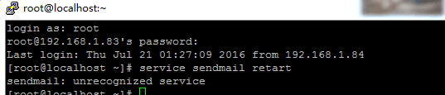

使用 yum install sendmail安装

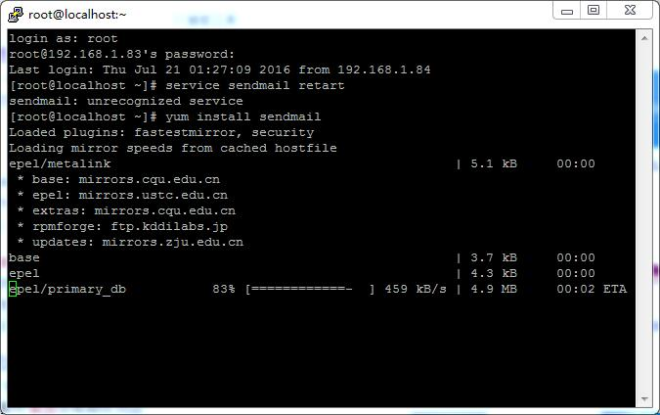

修改vi /etc/mail.rc , 在最后添加如下设置（用的163邮箱，这是是设置自己的邮箱）

set from=

set smtp=

set smtp-auth-user=

set smtp-auth-password=

set smtp-auth=login

说明：

from是发送的邮件地址

smtp是发生的外部smtp服务器的地址

smtp-auth-user是外部smtp服务器认证的用户名

smtp-auth-password是外部smtp服务器认证的用户密码

smtp-auth是邮件认证的方式

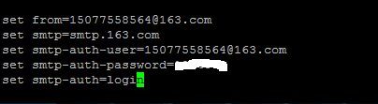

修改vi /etc/mail/access，添加如下配置：

Connect:localhost.localdomain           RELAY  
Connect:localhost                       RELAY  
Connect:127.0.0.1                       RELAY  
Connect:192.168.0                       RELAY  
Connect:http://www.163.com              RELAY  
Connect:1.1.1                           RELAY  
Connect:nagios@localhost.localdomain    RELAY  
Connect:root@localhost                   RELAY

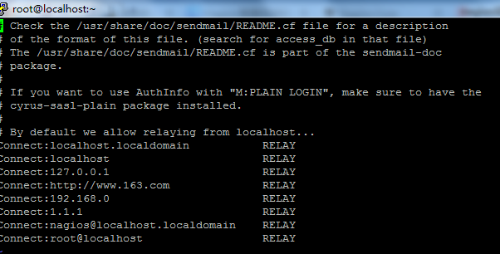

保存退出，然后执行makemap hash access < access  
或者是makemap -v hash /etc/mail/access.db < /etc/mail/access

重启service sendmail restart，测试发送echo "Nagios Test Email " | mail -s "Alert" [15077558564@163.com](mailto:15077558564@163.com) (自己的邮箱)

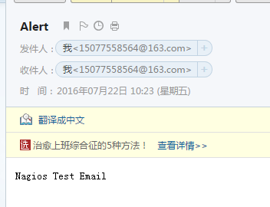

2、修改vim /usr/local/nagios/etc/nagios.cfg  
enable\_notifications=1          //开启后也就是nagios装的所有插件，出现问题都会报警

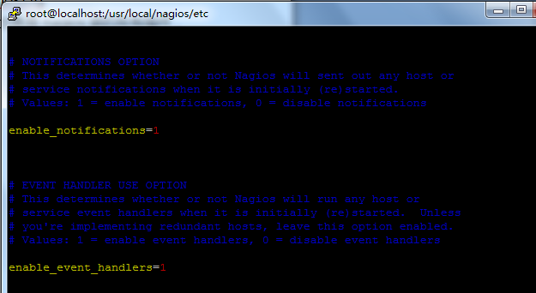

修改监控机Nagios设置，vi /usr/local/nagios/etc/objects/contacts.cfg  
define contact 选项卡中，Email修改为自己的邮箱账号

define contact{

        contact\_name                    nagiosadmin

        use                             generic-contact

        alias                           Nagios Admin

        email                           \*\*\*@hotmail.com(我的邮箱)

        service\_notification\_period     24x7

        host\_notification\_period        24x7

        service\_notification\_options    w,u,c,r,f,s

        host\_notification\_options       d,u,r,f,s

        service\_notification\_[command](http://www.07net01.com/tags-command-0.html" \t "_blank)s   notify-service-by-email

        host\_notification\_commands      notify-host-by-email

        host\_notifications\_enabled      1

        service\_notifications\_enabled   1

        }

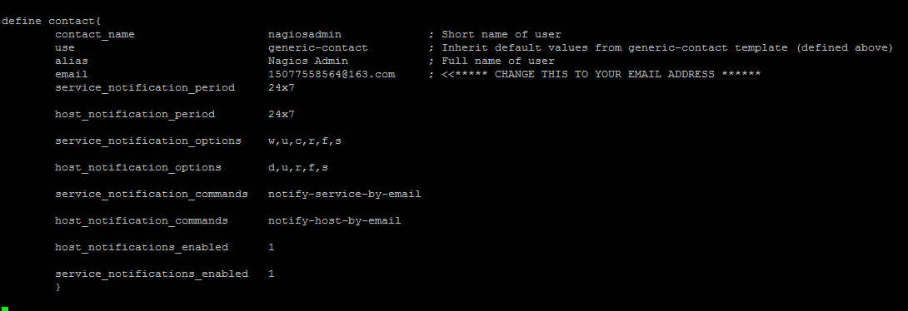

重启nagios

service nagios restart

查看信息：

